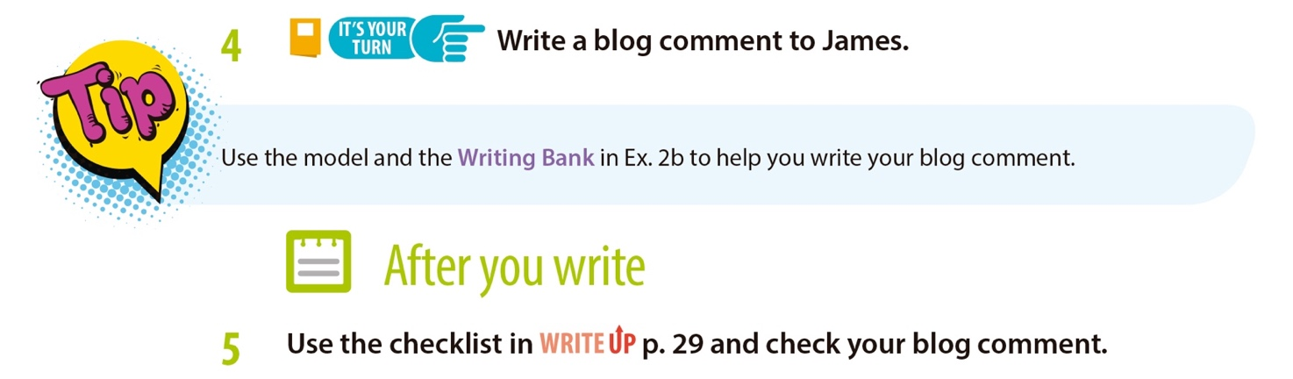
DESEMPENHO AVALIADO – Interage de forma simples para responder a um post num blogue.
NÍVEIS |  | INTERAÇÃO ESCRITA |  |  | ÁREA DE COMPETÊNCIA (PA)
 |  | CONTEÚDO | ORGANIZAÇÃO | USO DA LÍNGUA | Desenvolvimento Pessoal e Autonomia
MUITO BOM | 5 | - Todo o conteúdo é relevante para comentar o blogue e descrever a sua família;  - O leitor-alvo é totalmente informado. | - Segue a estrutura de um blogue, integrando todos os elementos:  - apresenta-se;  - comenta o blogue;  - descreve a sua família;  - despede-se.  - O texto apresenta uma pontuação adequada;  - Escreve entre 25 e 35 palavras. | - Usa formas para cumprimentar com bom controlo:  - Hi/Hey, … .  - I’m … and I’m from … .  - Great blog!  - Usa formas para comentar com bom controlo:  - I like …, too.  - What I love doing with my family is to …  - I like/love/am crazy about (+ ing) because … .  - It’s fun.  - Usa léxico variado para descrever a família;  - Usa formas de despedida com bom controlo:  - I always have fun/a great time with my family!/I’m very lucky to have them in my life!  - Looking forward to your next post!/Can’t wait for your next post!  - Os erros são visíveis, mas não impedem a compreensão. | - Verifica a elaboração do seu comentário ao blogue, tendo em conta todos os itens da checklist.
BOM | 4 | Nível Intermédio – O aluno apresenta características dos níveis 3 e 5
SUFICIENTE | 3 | - Podem estar presentes alguns conteúdos irrelevantes para comentar o blogue e/ou descrever a sua família  OU  - Podem estar omitidos alguns conteúdos para comentar o blogue e/ou descrever a família;  - O leitor-alvo é, minimamente, informado. | - Segue minimamente a estrutura de um blogue, integrando quase todos os elementos;  - Nem sempre usa uma pontuação adequada;  - Escreve entre 15 e 24 palavras. | - Usa formas para cumprimentar, comentar e/ou despedir-se com algum controlo;  - Usa léxico básico para descrever a família;  - Por vezes, os erros impedem a compreensão. | - Verifica a elaboração do seu comentário ao blogue, tendo em conta apenas alguns itens da checklist.
INSUFICIENTE | 2 | Nível Intermédio – O aluno apresenta características dos níveis 1 e 3
INSUFICIENTE | 1 | - Estão presentes conteúdos irrelevantes e interpretações erradas;  - O leitor-alvo não é informado. | - Não segue a estrutura de um blogue, estando ausentes a maioria dos elementos;  - Não usa ou raramente usa pontuação;  - Escreve menos de 15 palavras. | - Não mostra controlo no uso das formas para cumprimentar, comentar e/ou despedir-se;  - Usa léxico muito básico de palavras e expressões isoladas para descrever a família;  - Erros muito frequentes que impedem a compreensão. | - Não verificou a elaboração do seu comentário ao blogue de acordo com a checklist.

